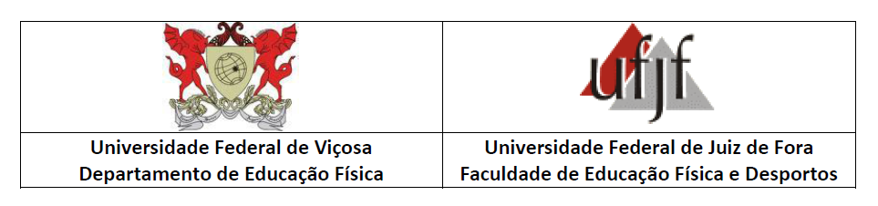

EDITAL Nº 01/2025 - CREDENCIAMENTO DE DOCENTE DO PROGRAMA DE PÓS-GRADUAÇÃO EM EDUCAÇÃO FÍSICA ASSOCIAÇÃO AMPLA UFV/UFJF

RESULTADO FINAL DA HOMOLOGAÇÃO DAS INSCRIÇÕES – CANDIDATOS UFJF

 | RESULTADO
957.942.206-00 | Homologada
071.962.877-62 | Homologada
132.473.847-23 | Homologada

Juiz de Fora, 29 de abril de 2025

Comissão Coordenadora do PPG Educação Física UFV-UFJF

